Datos de ACCESO

|  |  |
| --- | --- |
| Plataforma a Revisar | PDRMYE |
| Liga de Acceso | http://10.200.4.218:80/mantis/ |
| Usuario | aagarcia |
| Contraseña | root |

Pasos a Seguir

1. Ingresar al sistema
2. Ir al menú de usuarios
3. Dar de alta un usuario
4. Iniciar sesión
5. Nombre de usuario clic iniciar sesión

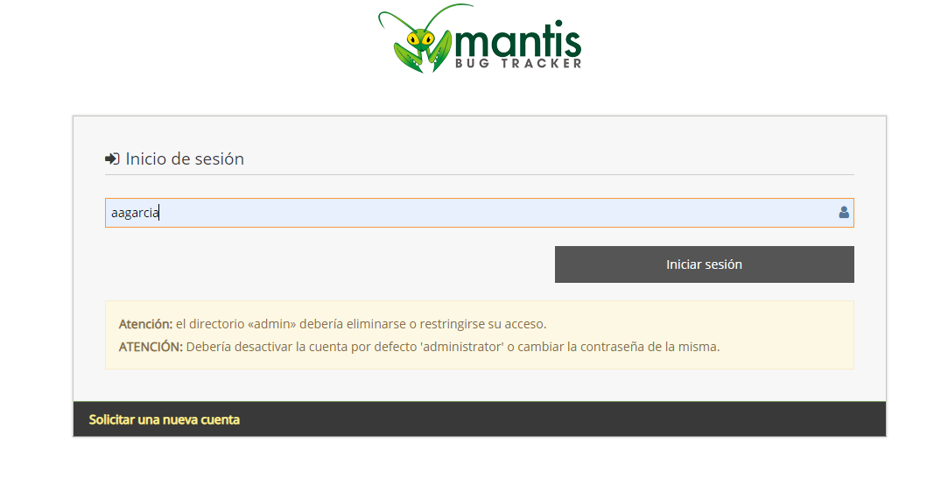

1. Escribir contraseña 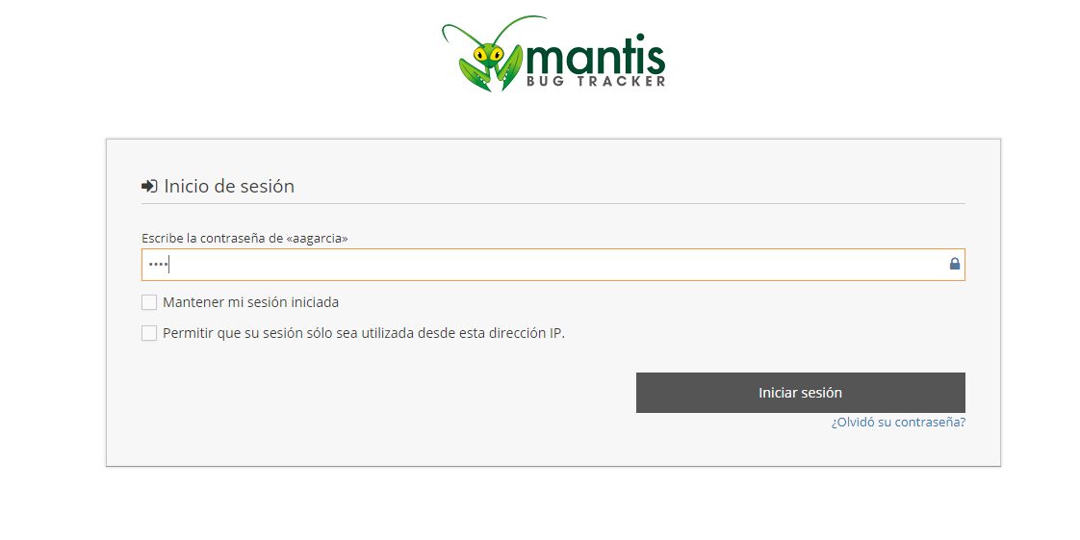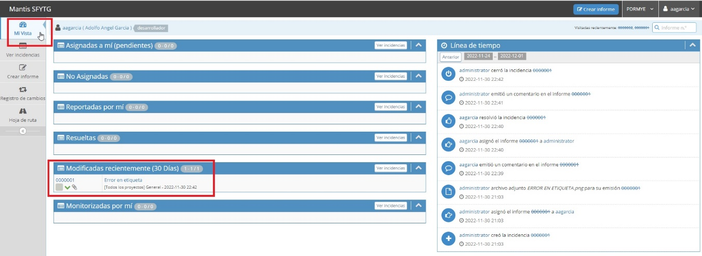

9

7

1. Clic en mi vita
2. Asignadas a mi (pendientes)
3. 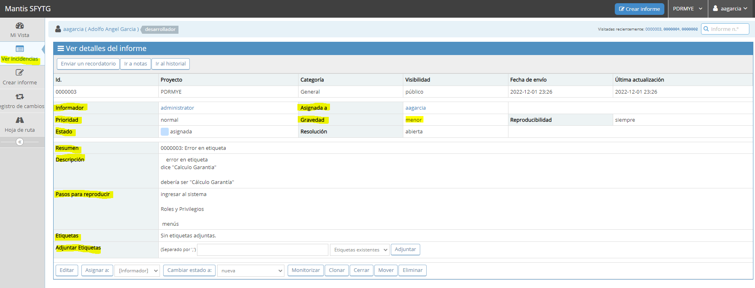Clic en tarea que se tiene pendientes que se tiene como desarrollador

11

1. El desarrollador lee el resumen, la descripción, los pasos y comienza a reproducir el defecto y trabajar sobre el defecto.
2. Cuando termine de corregir los defectos. Dar clic en editar

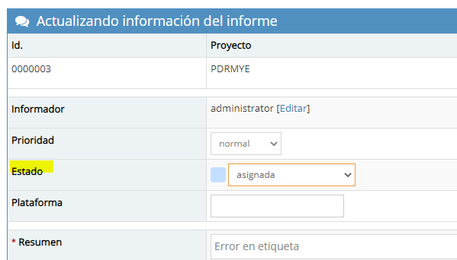

1. Actualización información del informe: cambiar el estado en resuelta según sea el caso y resolución a corregida

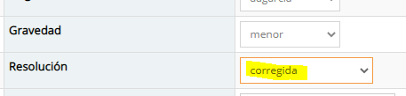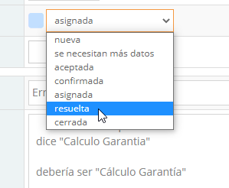

13 puedes agregar alguna información adicional. Clic en actualizar información 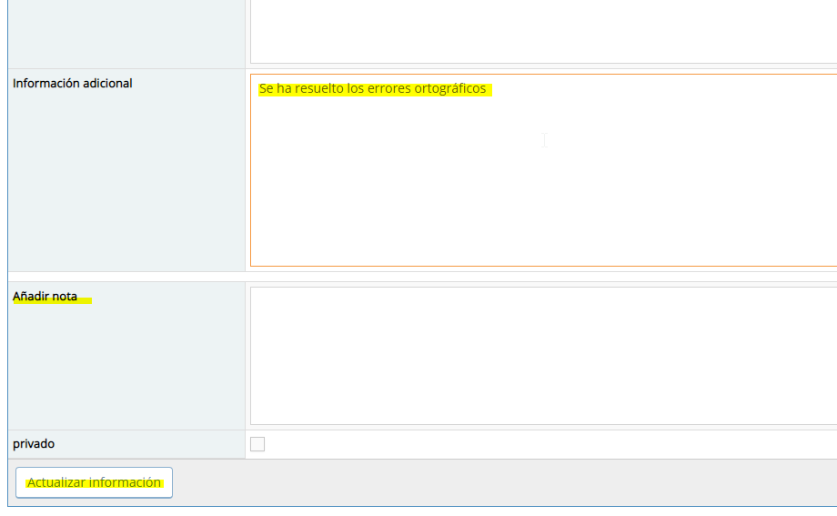

De esta forma el desarrollador le está diciendo al administrador que ya corrigió su defecto, te lo mando para que lo revises.

